אסטרטגיית דאטה בפרקליטות הפלילית – אג'נדה
ביום 22.9.2019 התקיימה סדנת דאטה לפורום ההנהלה של הפרקליטות הפלילית. במסגרת הסדנה מנהלי הפרקליטות הפלילית הכירו לעומק מושגי יסוד מהתחום ולמדו על מודלים ליצירת ערך ממידע בעולם המודרני.
במסגרת הסדנה התקיים שיח ער בנוגע לשימושים האפשריים בפרקליטות מעולם הדאטה והועלו יעדים קונקרטיים אפשריים.
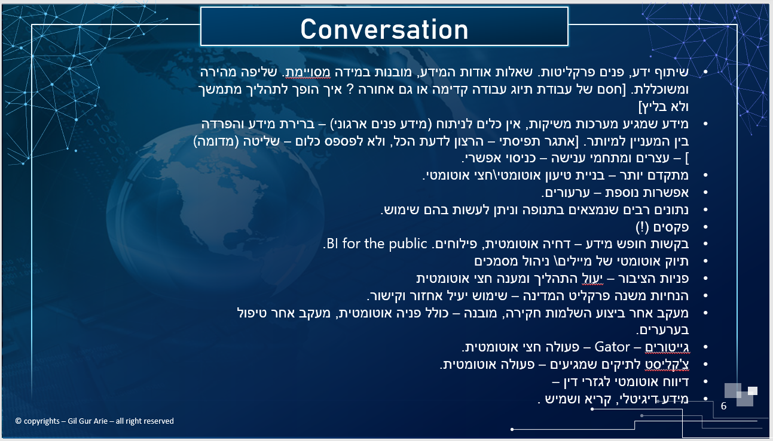
בסיכומו של היום המנהלים בפרקליטות הביעו את הצורך ביצירת אסטרטגית דאטה בפרקליטות הפלילית, בצורך במינוי גורם בפרקליטות שיהיה אמון על הנושא ובצורך של החטיבה הפלילית בליווי צמוד של המשרד (אגף מערכות מידע וחטיבת תכנון מדיניות ואסטרטגיה) בסוגיה.
נכון להיום המנהלים בחטיבה הפלילית ערים לנושא הדאטה ומבינים את היתרונות הגלומים בו, כאשר השלבים הבאים לעבר היות החטיבה הפלילית מוכוונת דאטה (data driven) הוא מעבר לשלב ההתנסות בעולם הדאטה (Experimental) ובניית תכנית רב שנתית לעבר השלב המעשי.
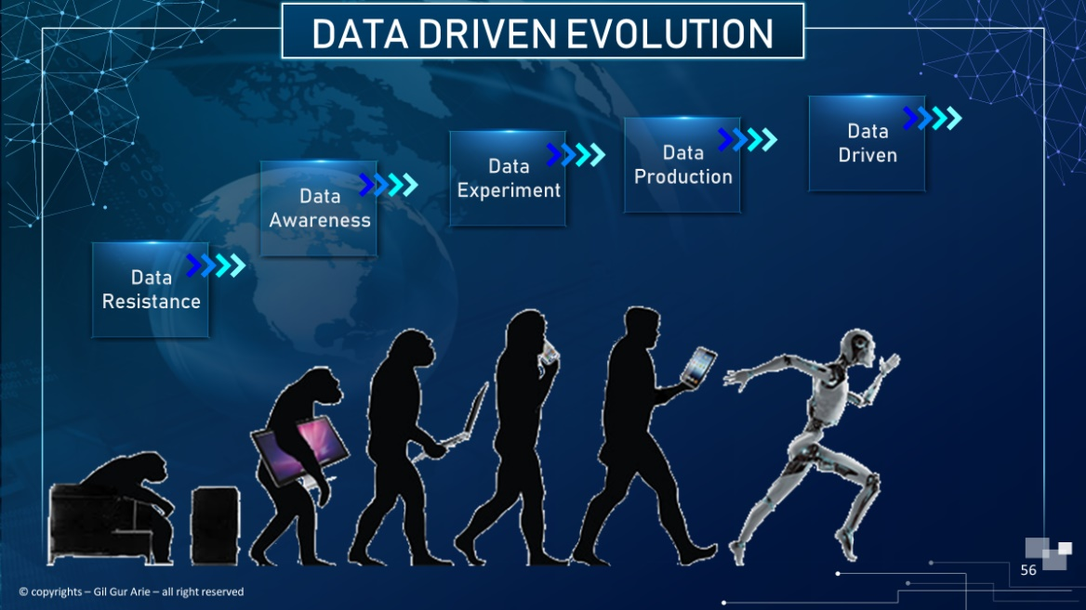

בכדי לסייע להמשך התהליך של הפרקליטות הפלילית לעבר היותה ארגון מוטה דאטה (data driven), מומלץ:
- הקמת צוות עבודה משותף לקידום תחום הדאטה בפרקליטות הפלילית. הצוות יכלול נציגים מהפרקליטות, אגף מערכות מידע, יחידת הדיגיטל, אגף מדיניות ואסטרטגיה ויועץ חיצוני בעל מומחיות בתחום הדאטה (עם עדיפות לכך שזה יהיה גיל גור אריה, שהעביר את הסדנה וכבר בקיא יחסית בצורכי החטיבה - במידת האפשר).
- גיבוש אסטרטגיית דאטה ארוכת טווח בפרקליטות הפלילית שתכלול התייחסות לשלב הכנת הדאטהdata preparation - לרבות אופן קבלת המידע בפרקליטות ושמירתו (בעיקר, אבל לא רק, תיק חקירה דיגיטלי); אופן שמירת המידע וניהולו (תיוג, הרשאות וכדומה), המטה דאטה המיוצר במערכת (שדות הנתונים) ומהימנותו.
- התנסות כבר בשנת 2020 בשניים שלושה יישומים מהירים לקבלת ערך מעולם הדאטה.
- הקמת ועדת היגוי משרדית לנושא – מומי, ששון ואלדד

ככל שהפרקליטות תסכים להיכנס לעבודה שכזו במסגרת תכנית העבודה לשנת 2020, יומלץ להנהלת המשרד להקצות לפרקליטות תקן ייעודי בכיר לניהול תחום הדאטה והיישומים הקשורים בכך בחטיבה הפלילית, שלא על חשבון תקני הפרקליטות, לתקופה של שנתיים לפחות.

